##Частоты нот
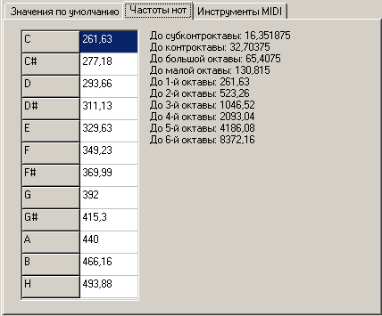
Здесь можно задать частоты нот, которые программа определяет во входном файле.
Содержит следующие элементы управления:
Таблица соответствия нот и частот.
Поле частот.

#optfreq

